國立嘉義大學生物機電學系專題演講活動花絮
演講時地 | 111年03月28日 工程館二樓206教室
演講者/題目 | 台南應用科技大學黃宗成校長/職涯規劃與發展
活動花絮 | 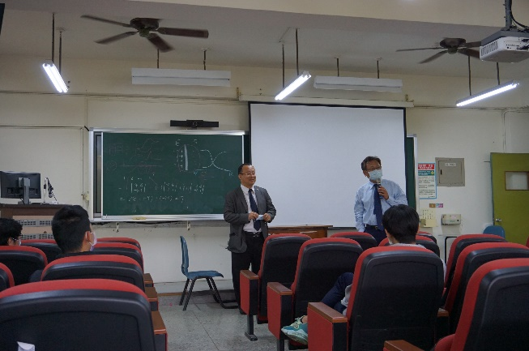 | 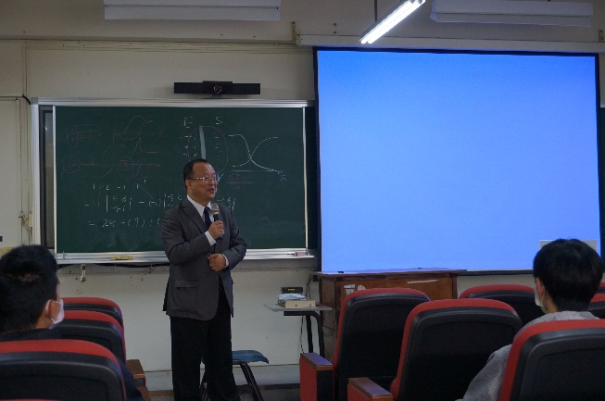
 | 介紹演講者 | 黃宗成校長演講
 | 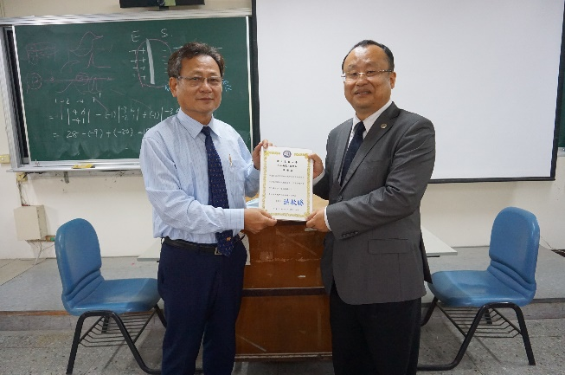
 | 頒發感謝狀

